Simplefactory

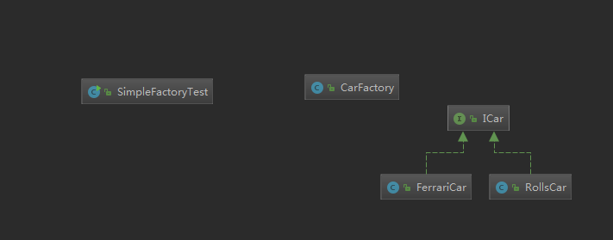

Factorymethod

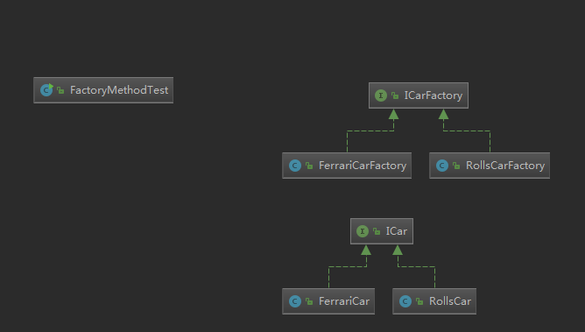

Abstractfactory

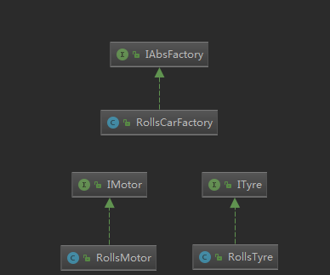

产品族和产品等级结构

产品等级结构：指的同一产品结构中的所有产品，产品的继承结构，比如说空调，空调就有海尔空调，格力空调，也就是说空调和各种品牌空调构成了一个产品等级结构

产品族：指在由同一个工厂生产的，它是在不同的产品等级结构中的同一组产品，比如在家电工厂，这个工厂生产的电视，冰箱，空调，它们分别是位于电视产品等级结构，冰箱产品冰箱结构，空调产品等级结构，所以说电视 冰箱 空调 构成了一个电器的产品族